**Лабораторная работа №10**

**ИСПОЛЬЗОВАНИЕ ПОРОЖДАЮЩИХ ШАБЛОНОВ**

**Цель работы:**

Изучить порождающие шаблоны

**Ход работы**

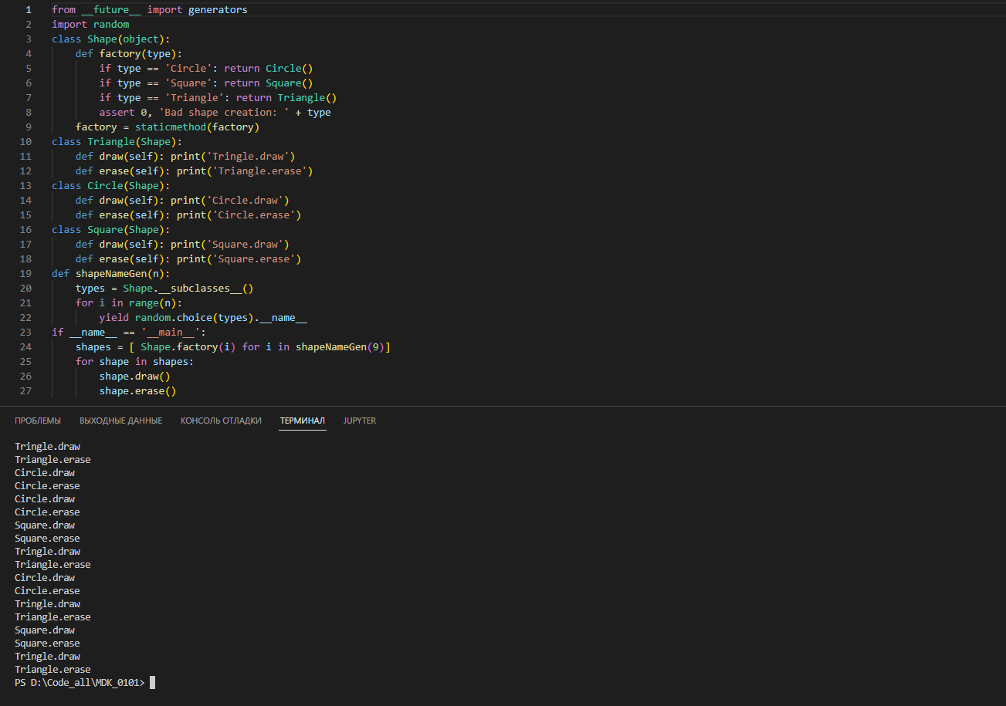

**Рисунок 1 -** листинг кода factory method 1 и его работа

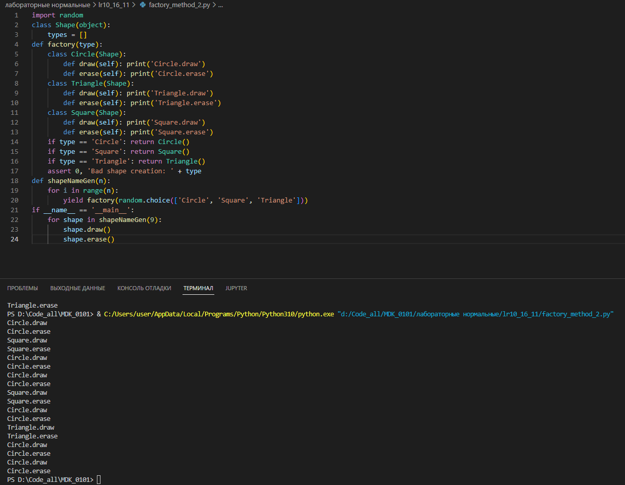

**Рисунок 2 -** листинг кода factory method 2 и его работа

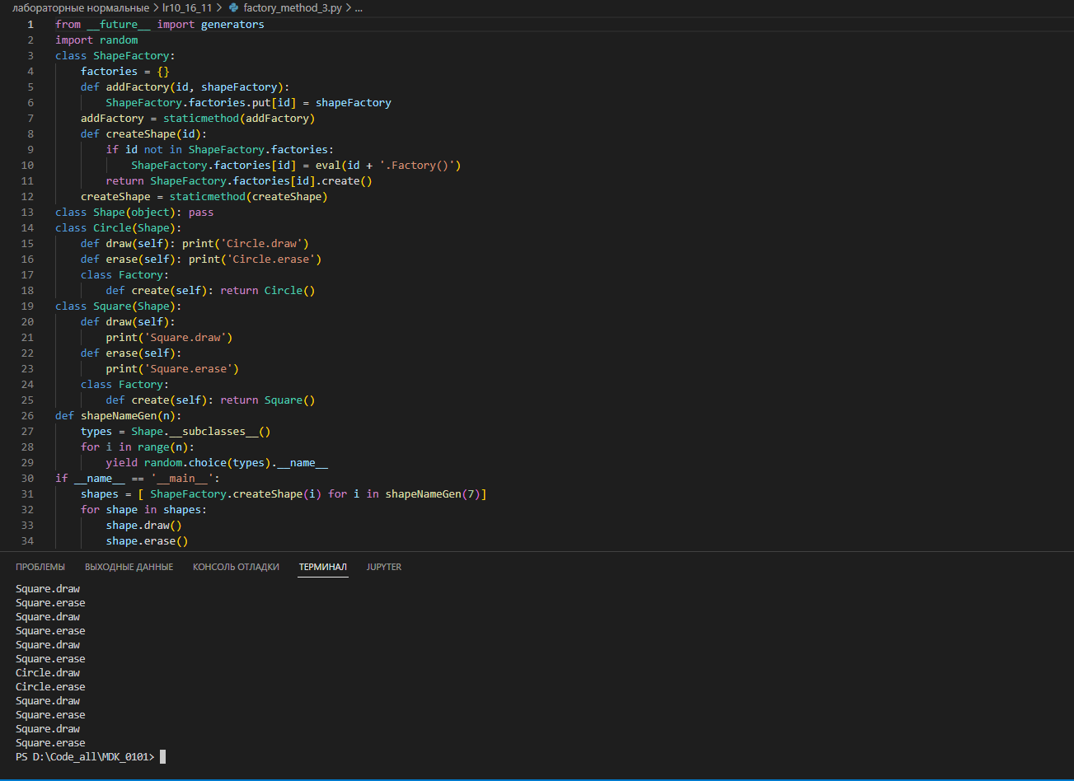

**Рисунок 3 -** листинг кода factory method 3 и его работа

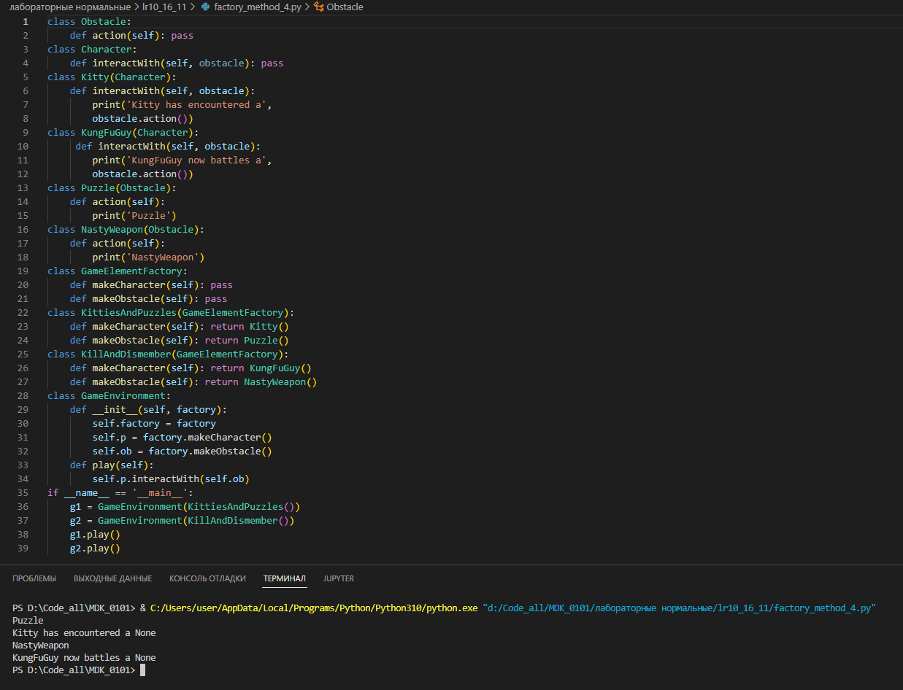

**Рисунок 4 -** листинг кода factory method 4 и его работа

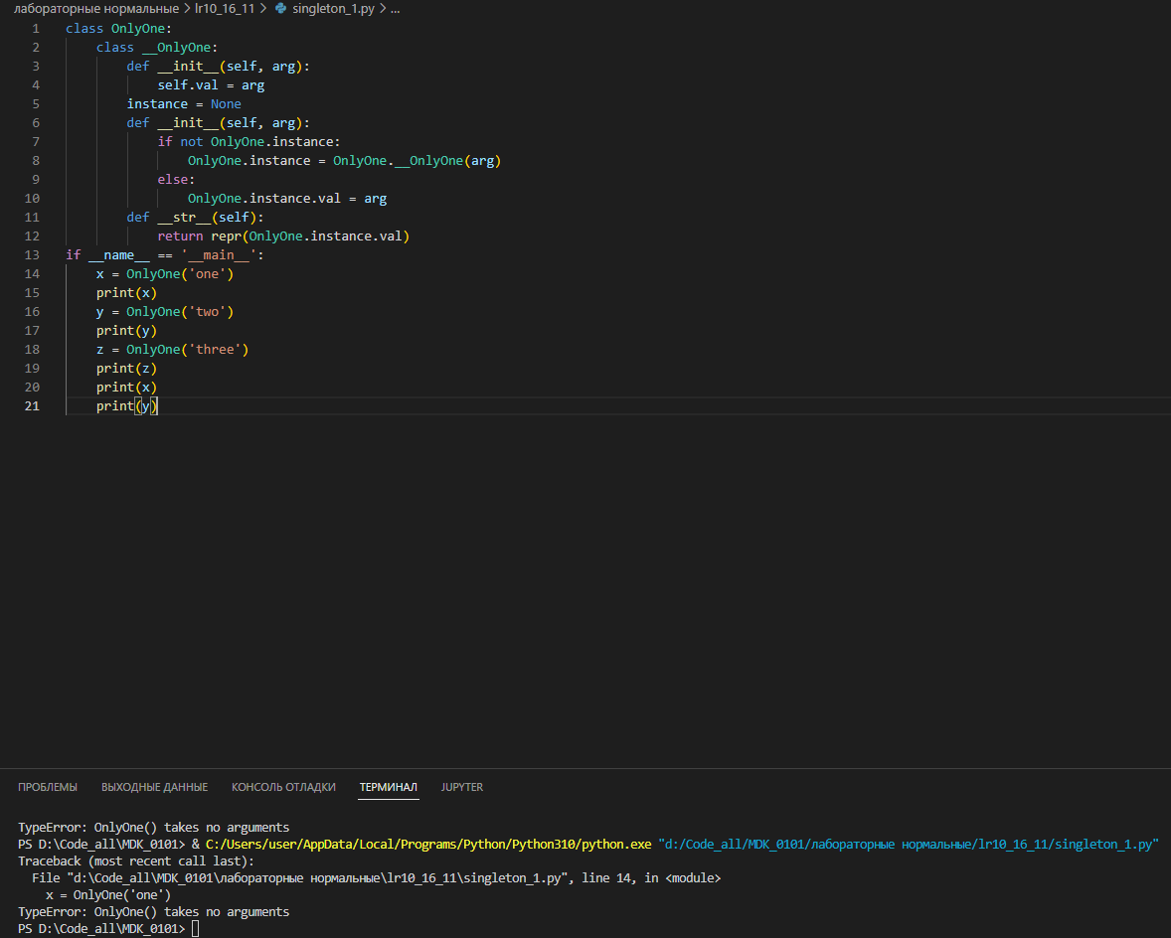

**Рисунок 5 -** листинг кода singleton 1 и его работа

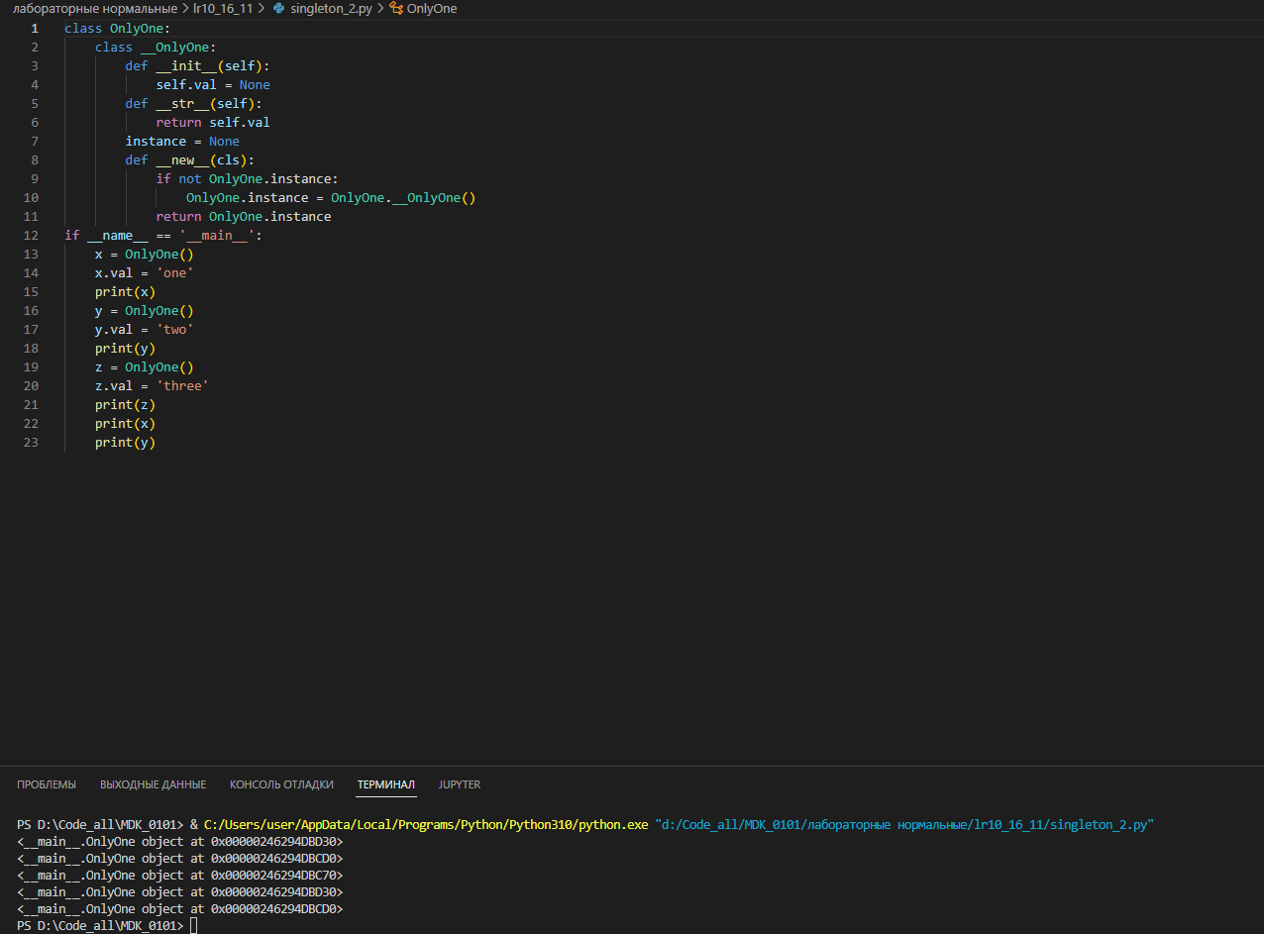

**Рисунок 6 -** листинг кода singleton 2 и его работа

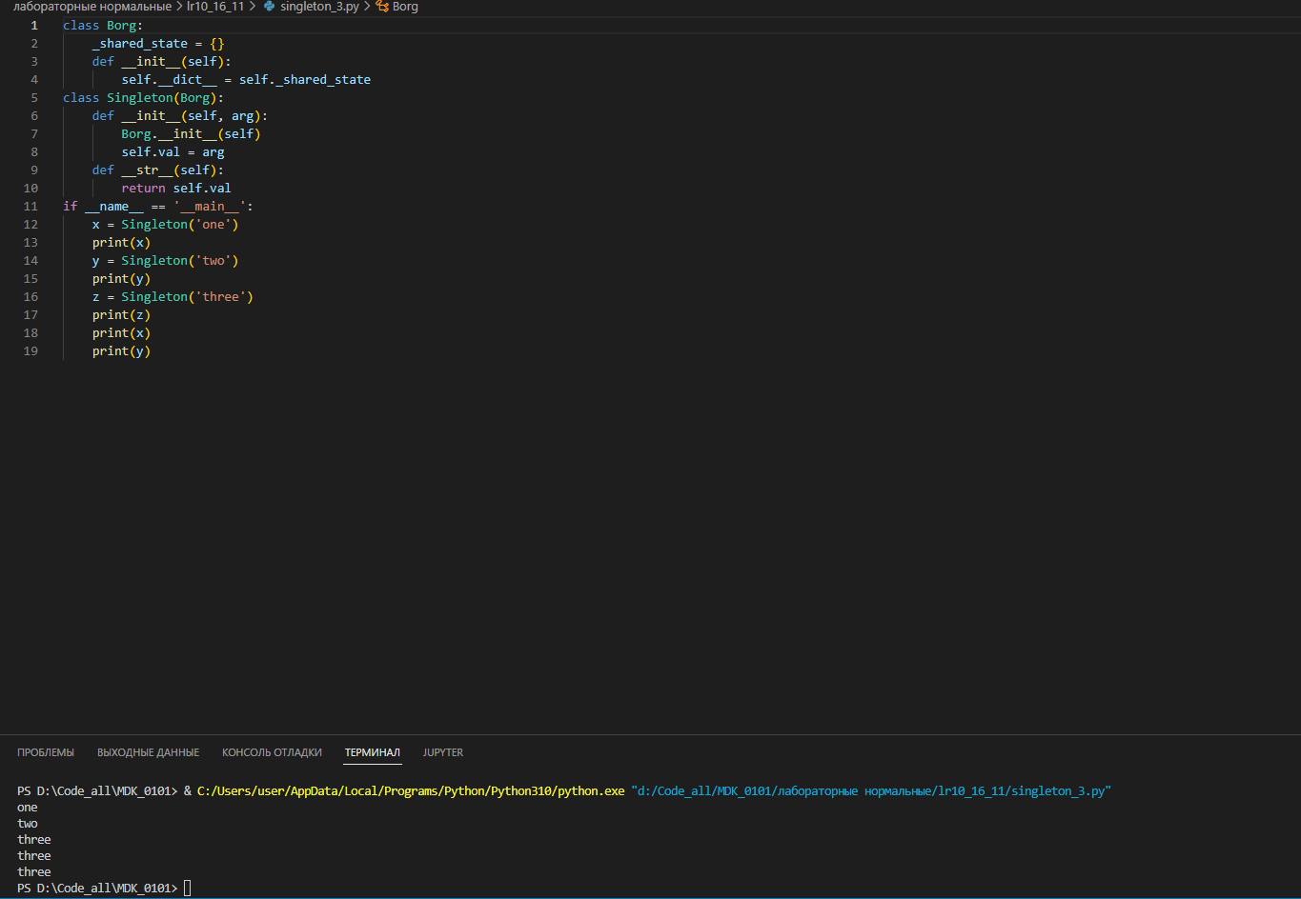

**Рисунок 7 -** листинг кода singleton 3 и его работа

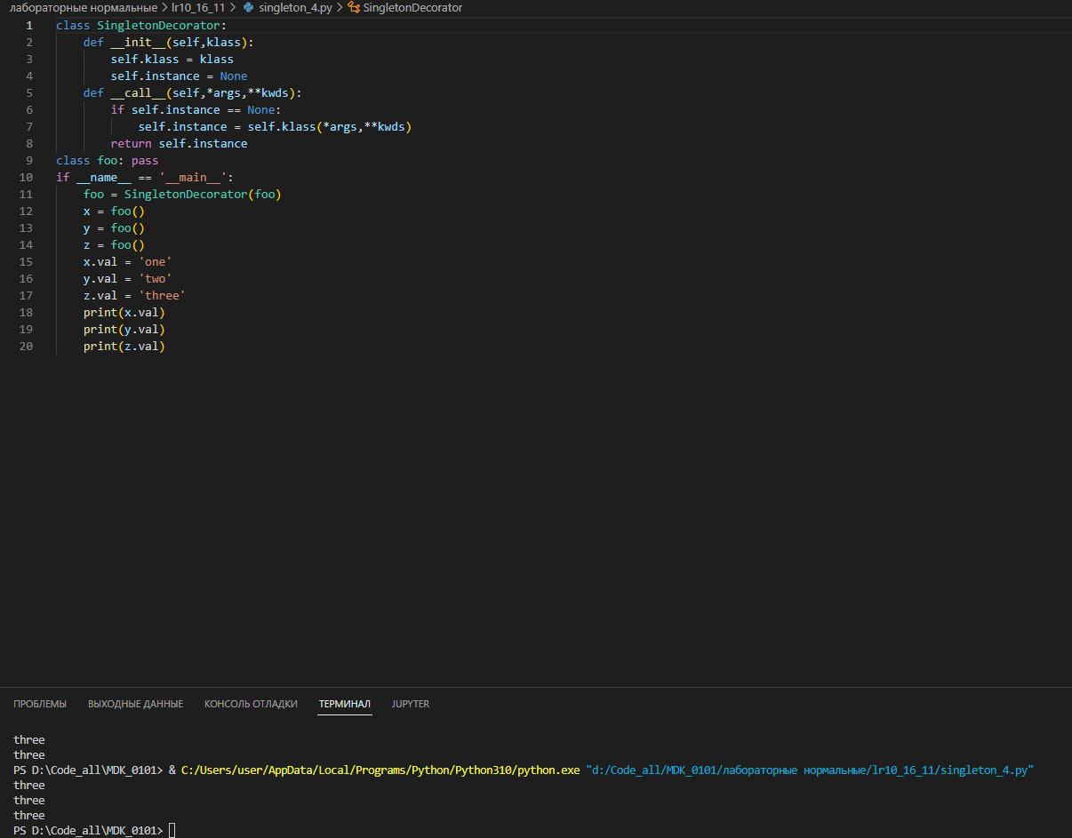

**Рисунок 8 -** листинг кода singleton 4 и его работа

**Контрольные вопросы**

1. **Виды порождающих шаблонов?**

Существуют следующие порождающие шаблоны:

* Простая фабрика (Simple Factory)
* Фабричный метод (Factory Method)
* Абстрактная фабрика (Abstract Factory)
* Строитель (Builder)
* Прототип (Prototype)
* Одиночка (Singleton)

2. **Функции порождающих шаблонов?**

Порождающие паттерны (или шаблоны) проектирования помогают решать задачи, связанные с созданием сущностей или групп похожих сущностей. Они убирают дублирование кода и делают процесс создания объектов короче и прямолинейнее.

**Вывод**

Яизучил порождающие шаблоны.